ПРЕСС-РЕЛИЗ

23 марта родители выпускников смогут написать ЕГЭ по русскому языку

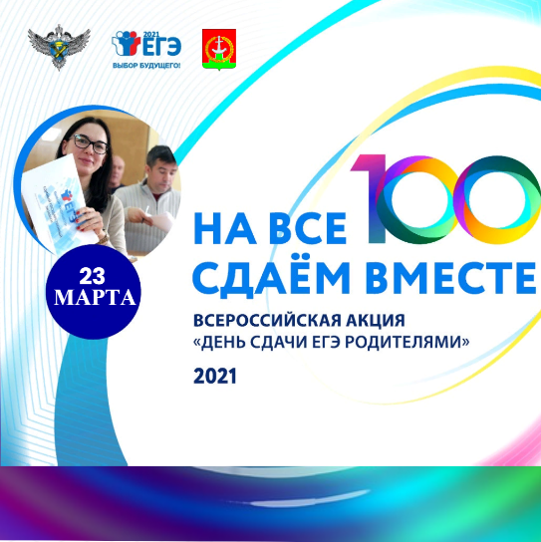

Федеральная служба по надзору в сфере образования и науки (далее – Рособрнадзор) в марте проведет Всероссийскую акцию «Единый день сдачи ЕГЭ родителями». Минобразование Ростовской области традиционно поддерживает акцию и организует проведение аналогичного мероприятия на территории области. В этом году родители смогут написать единый государственный экзамен (далее – ЕГЭ) и проверить свои знания по русскому языку. На территории Ростовской области мероприятие пройдет в пятый раз.
Родители выпускников смогут увидеть как проходит регистрация на ЕГЭ и организуется рассадка участников в аудиториях; как выглядят рабочие места участников ЕГЭ; как организован контроль за объективностью проведения ЕГЭ; какие меры эпидемиологической безопасности применяются в экзаменационных пунктах; как происходит печать и сканирование контрольных измерительных материалов в пункте проведения экзамена.
Для того чтобы принять участие в акции, взрослым нужно подать заявление по месту учебы ребенка.
23 марта аналогичное мероприятие с участием родителей выпускников текущего года, представителей средств массовой информации, органов местного самоуправления, общественных деятелей пройдет в Матвеево-Курганском районе.
Местом проведения мероприятия станет Матвеево-Курганская средняя школа №3 имени Героя Советского Союза А.М. Ерошина, которая на протяжении многих лет является пунктом проведения экзаменов (далее – ППЭ) для выпускников 11-х классов школ района.
Экзаменационная работа по русскому языку для акции будет составлена из заданий, аналогичных тем, которые будут на ЕГЭ-2021, с учётом сокращённого времени выполнения.
Всем желающим участвовать во Всероссийской акции в срок до 19 марта 2021 года необходимо заявить о своем участии по месту учебы ребенка или в отдел образования Администрации Матвеево-Курганского района по телефону: 8 (86341)3-22-77 или написать на электронный адрес (mk-sokolova@yandex.ru).
Справочно. Всероссийская акция «Единый день сдачи ЕГЭ родителями», инициатором которой выступает Федеральная служба по надзору в сфере образования и науки, пройдет в регионах в пятый раз. Впервые акция состоялась 7 февраля 2017 года. В тот день к ней присоединились более трех тысяч родителей из 50 регионов. Поскольку она была позитивно воспринята участниками, было решено сделать мероприятие ежегодным.

